2023年度

中共盐边县委政法委员会

部门决算
目录

公开时间：2024年10月28日

第一部分 部门概况 3
一、部门职责 3
二、机构设置 4
第二部分 2023年度部门决算情况说明 5
一、收入支出决算总体情况说明 5
二、收入决算情况说明 5
三、支出决算情况说明 6
四、财政拨款收入支出决算总体情况说明 6
五、一般公共预算财政拨款支出决算情况说明 7
六、一般公共预算财政拨款基本支出决算情况说明 10
七、财政拨款“三公”经费支出决算情况说明 10
八、政府性基金预算支出决算情况说明 12
九、国有资本经营预算支出决算情况说明 12
十、其他重要事项的情况说明 12
第三部分 名词解释 14
第四部分 附件 17
第五部分 附表 26
一、收入支出决算总表 26
二、收入决算表 26
三、支出决算表 26
四、财政拨款收入支出决算总表 26
五、财政拨款支出决算明细表 26
六、一般公共预算财政拨款支出决算表 26
七、一般公共预算财政拨款支出决算明细表 26
八、一般公共预算财政拨款基本支出决算明细表 26
九、一般公共预算财政拨款项目支出决算表 26
十、政府性基金预算财政拨款收入支出决算表 26
十一、国有资本经营预算财政拨款收入支出决算表 26
十二、国有资本经营预算财政拨款支出决算表 26
十三、财政拨款“三公”经费支出决算表 26

第一部分 部门概况

一、部门职责
1.根据党中央的路线、方针、政策和县委的部署，统一政法各部门的思想和行动，确保政法部门的执法活动坚持正确的政治方向。
2.研究制定贯彻落实党中央、省委、市委和县委关于政法工作的方针、政策和维护社会稳定工作的指示措施，及时向县委提出意见和建议，对一定时期内的政法工作、社会治安综合治理工作、社会稳定工作作出全局性的部署，并督促检查，抓好贯彻落实。
3.加强对政法工作的督查。指导全县政法系统网络安全和智能化建设工作。
4.组织推动政法工作的调查研究，推动政法工作改革。
5.监督检查政法部门执行宪法、法律、法规和公正司法情况，研究制定严格执法、维护司法公正的具体措施。监督和支持政法各部门依法行使职权，指导和协调政法部门密切配合，研究和协调重大、疑难案件，推进严格执法、公正司法。
6.指导推动政法系统党的建设和政法队伍建设，研究加强全县政法队伍建设的措施，协助县委、县委组织部考察、管理政法部门领导班子和领导干部，协助县委、县纪委监察机关做好监督检查和审查调查工作。代管盐边县法学会。
7.承担全县社会治安综合治理工作的调查分析、组织协调和监督检查，协调推动各项综治工作措施的落实。
8.指导全县维护社会稳定工作。协调推动相关部门做好反邪教工作。
9.完成县委政法委三定规定中明确的其他工作职责。
10.完成县委交办的其他任务。
二、机构设置
中共盐边县委政法委员会下属非独立核算单位1个，其中：其他事业单位1个。
纳入中共盐边县委政法委员会2023年度部门决算编制范围的二级预算单位包括：

1.盐边县社会治安综合治理中心。

第二部分 2023年度部门决算情况说明

一、收入支出决算总体情况说明
2023年度收、支总计均为570.55万元。与2022年度相比，收、支总计各增加76.65万元，增长15.52%。主要变动原因是2023年新进公务员和事业人员及辅警人数增加，人员经费及公用经费较上年增多。
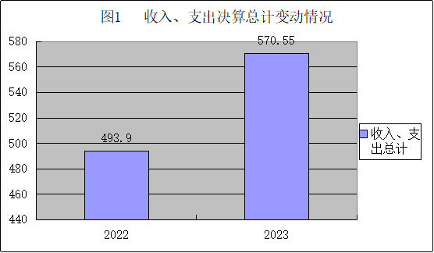

二、收入决算情况说明

2023年度本年收入合计570.55万元，其中：一般公共预算财政拨款收入570.55万元，占100%；政府性基金预算财政拨款收入0万元，占0%；国有资本经营预算财政拨款收入0万元，占0%；上级补助收入0万元，占0%；事业收入0万元，占0%；经营收入0万元，占0%；附属单位上缴收入0万元，占0%；其他收入0万元，占0%。
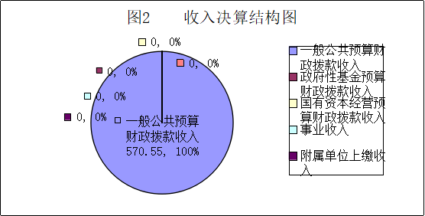

三、支出决算情况说明

2023年度本年支出合计570.55万元，其中：基本支出470.02万元，占82.38%；项目支出100.53万元，占17.62%；上缴上级支出0万元，占0%；经营支出0万元，占0%；对附属单位补助支出0万元，占0%。
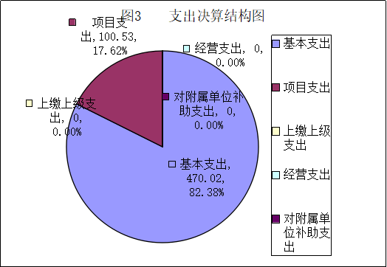

四、财政拨款收入支出决算总体情况说明
2023年度财政拨款收、支总计均为570.55万元。与2022年度相比，财政拨款收、支总计各增加76.65万元，增长13.52%。主要变动原因是2023年新进公务员和事业人员及辅警人数增加，人员经费及公用经费较上年增多。

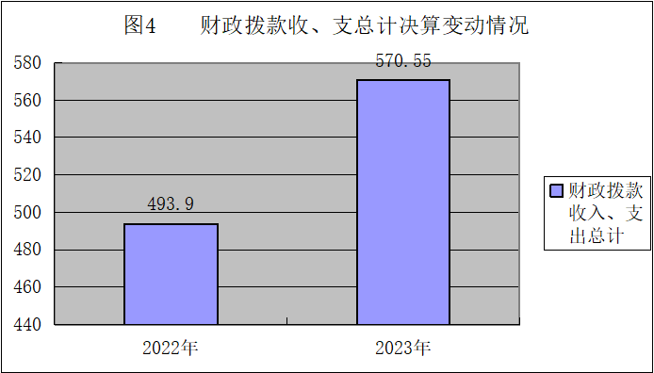

五、一般公共预算财政拨款支出决算情况说明

（一）一般公共预算财政拨款支出决算总体情况
2023年度一般公共预算财政拨款支出570.55万元，占本年支出合计的100%。与2022年度相比，一般公共预算财政拨款支出增加76.65万元，增长15,52%。主要变动原因是2023年新进公务员和事业人员及辅警人数增加，人员经费及公用经费较上年增多。

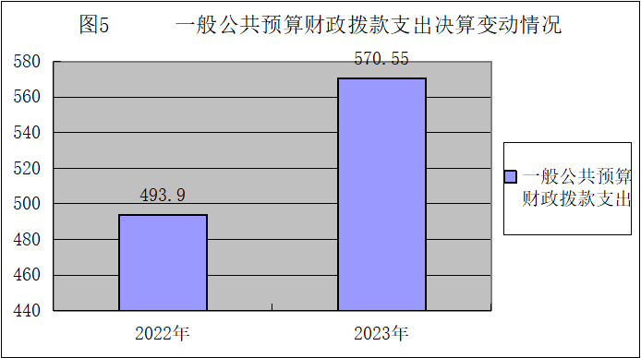

（二）一般公共预算财政拨款支出决算结构情况
2023年度一般公共预算财政拨款支出570.55万元，主要用于以下方面:一般公共服务支出452.83万元，占79.37%；；社会保障和就业支出51.19万元，占8.97%；卫生健康支出31.86万元，占5,58%；住房保障支出34.67万元，占6.08%。
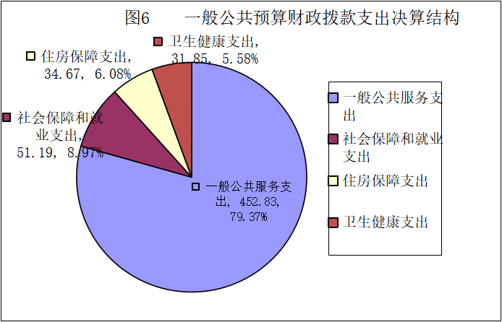

（三）一般公共预算财政拨款支出决算具体情况
2023年度一般公共预算支出决算数为570.55万元，完成预算100%。其中：
1.一般公共服务（类）其他共产党事务支出（款）
①、行政运行: 支出决算为280.08万元，完成预算100%。
②、其他共产党事务支出：支出决算为80.63万元，完成预算100%。
③、事业运行：支出决算为72.22万元，完成预算100%。
④、一般行政管理事务：支出决算为19.9万元，完成预算100%。
2.社会保障和就业（类）行政事业单位离退休（款）
①、行政单位离退休: 支出决算为3.64万元，完成预算100%。
②、机关事业单位基本养老保险缴费支出：支出决算为38.75万元，完成预算100%。
③、机关事业单位职业年金缴费支出：支出决算为8.80万元，完成预算100%。
3、住房保障支出（类）住房改革支出（款）住房公积金（项）：支出决算为34.67万元，完成预算100%。
5.卫生健康支出（类）行政事业单位医疗（款）：
①行政单位医疗：支出决算为15.80万元，完成预算100%，决算数等于预算数。
②事业单位医疗：支出决算为4.45万元，完成预算100%，决算数等于预算数。
③公务员医疗补助：支出决算为1.69万元，完成预算100%，决算数等于预算数。
④其他行政事业单位医疗支出：支出决算为9.93万元，完成预算100%，决算数等于预算数。

六、一般公共预算财政拨款基本支出决算情况说明
2023年度一般公共预算财政拨款基本支出470.02万元，其中：
人员经费435.54万元，主要包括：基本工资、津贴补贴、奖金、机关事业单位基本养老保险缴费、职业年金缴费、其他社会保障缴费、其他工资福利支出、生活补助、医疗费补助、奖励金、住房公积金等。
公用经费34.48万元，主要包括：办公费、印刷费、水费、邮电费、差旅费、维修（护）费、租赁费、劳务费、工会经费、福利费、公务用车运行维护费、其他交通费、其他商品和服务支出等。

七、财政拨款“三公”经费支出决算情况说明

（一）“三公”经费财政拨款支出决算总体情况说明
2023年度“三公”经费财政拨款支出决算为0万元，较上年度减少0.14万元，下降100%。决算数与预算数持平。

（二）“三公”经费财政拨款支出决算具体情况说明
2023年度“三公”经费财政拨款支出决算中，因公出国（境）费支出决算0万元，占0%；公务用车购置及运行维护费支出决算0万元，占0%；公务接待费支出决算0万元，占0%。具体情况如下：
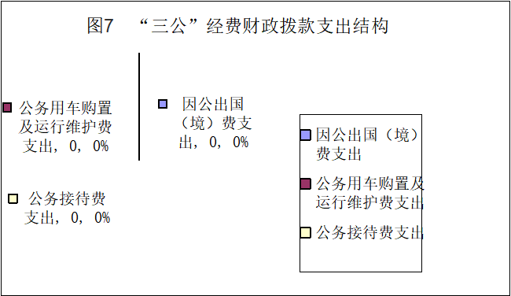

1.因公出国（境）经费支出0万元，完成预算0%。全年安排因公出国（境）团组0次，出国（境）0人。因公出国（境）支出决算比2022年无变动。主要原因是我单位无因公出国（境）支出。
2.公务用车购置及运行维护费支出0万元,完成预算0%。公务用车购置及运行维护费支出决算比2022年无变动。主要原因是我单位无公务用车购置及运行维护费支出。
其中：公务用车购置支出0万元。全年按规定更新购置公务用车0辆，金额0元。截至2023年12月底，单位共有公务用车0辆，其中：主要领导干部用车0辆、机要通信用车0辆、应急保障用车0辆、 执法执勤用车0辆。
公务用车运行维护费支出0万元。
3.公务接待费支出0万元。公务接待费支出决算比2022年减少0.14万元，下降100%。主要原因是厉行节约，减少经费支出。其中：
国内公务接待支出0万元，国内公务接待0批次，0人次（不包括陪同人员），共计支出0万元。
外事接待支出0万元，外事接待0批次，0人次（不包括陪同人员），共计支出0万元。

八、政府性基金预算支出决算情况说明
2023年度政府性基金预算财政拨款支出0万元。
- 国有资本经营预算支出决算情况说明
2023年度国有资本经营预算财政拨款支出0万元。
- 其他重要事项的情况说明

（一）机关运行经费支出情况
2023年度，中共盐边县委政法委员会机关运行经费支出34.48万元，比2022年度增加6.13万元，增长21.62%。主要原因是单位业务增多，运行经费较上年增多。

（二）政府采购支出情况
2023年度，中共盐边县委政法委员会政府采购支出总额0万元，其中：政府采购货物支出0万元、政府采购工程支出0万元、政府采购服务支出0万元。授予中小企业合同金额0万元，占政府采购支出总额的0%，其中：授予小微企业合同金额0万元，占政府采购支出总额的0%。

（三）国有资产占有使用情况
截至2023年12月31日，中共盐边县委政法委员会共有车辆0辆，其中：主要领导干部用车0辆、机要通信用车0辆、应急保障用车0辆、其他用车0辆。单价100万元以上设备（不含车辆）0台（套）。

（四）预算绩效管理情况
根据预算绩效管理要求，本部门在2023年度预算编制阶段，组织对8个项目开展了预算事前绩效评估，对8个项目编制了绩效目标，预算执行过程中，选取8个项目开展绩效监控。
组织对2023年度一般公共预算、政府性基金预算、国有资本经营预算、社会保险基金预算以及资本资产、债券资金等全面开展绩效自评，形成中共盐边县委政法委员会部门整体（含部门预算项目）绩效自评报告、其中，中共盐边县委政法委员会部门整体（含部门预算项目）绩效自评得分为90分，绩效自评报告详见附件。

第三部分 名词解释

1.财政拨款收入：指单位从同级财政部门取得的财政预算资金。

2.一般公共服务（类）其他共产党事务支出（款）
①、行政运行: 指行政单位（包括实行公务员管理的事业单位）的基本支出。
②、其他共产党事务支出：指其他用于中国共产党事务的支出。
③、事业运行：指事业单位的基本支出。不包括行政单位（包括实行公务员管理的事业单位）后勤服务中心、医务室等附属事业单位。
④、一般行政管理事务：指行政单位（包括实行公务员管理的事业单位）未单独设置项级科目的其他项目支出。
3.社会保障和就业（类）行政事业单位养老支出（款）
①、行政单位离退休: 指行政单位（包括实行公务员管理的事业单位）开支的离退休支出。
②、机关事业单位基本养老保险缴费支出：指机关事业单位实施养老保险制度有单位缴纳的基本养老保险费支出。
③、机关事业单位职业年金缴费支出：指机关事业单位实施养老保险制度由单位实际缴纳的职业年金支出。
4、住房保障支出（类）住房改革支出（款）住房公积金（项）：指行政事业单位按人力资源和社会保障部、财政部规定的基本工资和津贴补贴以及规定比例为职工缴纳的住房公积金。
5、卫生健康支出（类）行政事业单位医疗（款）
①行政单位医疗：指财政部门安排的行政单位（包括实行公务员管理的事业单位，下同）基本医疗保险缴费经费，未参加医疗保险的行政单位的公费医疗经费，按国家规定享受离休人员、红军老战士待遇人员的医疗经费。
②事业单位医疗：指财政部门安排的事业单位基本医疗保险缴费经费，未参加医疗保险的事业单位的公费医疗经费，按国家规定享受离休人员医疗经费。
③公务员医疗补助：指财政部门安排的公务员医疗补助经费。
其他行政事业单位医疗支出：指除上述项目以外的其他用于行政事业单位医疗方面的支出。
6、基本支出：指为保障机构正常运转、完成日常工作任务而发生的人员支出和公用支出。
7、项目支出：指在基本支出之外为完成特定行政任务和事业发展目标所发生的支出。
8、“三公”经费：指部门用财政拨款安排的因公出国（境）费、公务用车购置及运行费和公务接待费。其中，因公出国（境）费反映单位公务出国（境）的国际旅费、国外城市间交通费、住宿费、伙食费、培训费、公杂费等支出；公务用车购置及运行费反映单位公务用车车辆购置支出（含车辆购置税、牌照费）及按规定保留的公务用车燃料费、维修费、过路过桥费、保险费、安全奖励费用等支出；公务接待费反映单位按规定开支的各类公务接待（含外宾接待）支出。
9、机关运行经费：为保障行政单位（含参照公务员法管理的事业单位）运行用于购买货物和服务的各项资金，包括办公及印刷费、邮电费、差旅费、会议费、福利费、日常维修费、专用材料及一般设备购置费、办公用房水电费、办公用房取暖费、办公用房物业管理费、公务用车运行维护费以及其他费用。

第四部分 附件

附件1

中共盐边县委政法委员会

2023年部门整体支出绩效评价报告

为牢固树立预算绩效理念，进一步规范财政资金管理，提高资金使用效益及部门预算整体绩效目标管理水平，按照《盐边县财政局关于开展2023年度预算绩效自评工作的通知》（盐边财绩〔2024〕2号）要求，结合我委的实际情况，通过自查收入支出情况、账表一致情况，对相关资料进行收集整理、分析汇总，现将县委政法委2023年预算整体绩效评价结果报告如下。
一、部门概况
（一）机构组成。
中共盐边县委政法委员会下属非独立核算单位1个，其中其他事业单位1个。主要包括：盐边县社会治安综合治理中心。
（二）机构职能。
1.根据党中央的路线、方针、政策和县委的部署，统一政法各部门的思想和行动，确保政法部门的执法活动坚持正确的政治方向。
2.研究制定贯彻落实党中央、省委、市委和县委关于政法工作的方针、政策和维护社会稳定工作的指示措施，及时向县委提出意见和建议，对一定时期内的政法工作、社会治安综合治理工作、社会稳定工作作出全局性的部署，并督促检查，抓好贯彻落实。
3.加强对政法工作的督查。指导全县政法系统网络安全和智能化建设工作。
4.组织推动政法工作的调查研究，推动政法工作改革。
5.监督检查政法部门执行宪法、法律、法规和公正司法情况，研究制定严格执法、维护司法公正的具体措施。监督和支持政法各部门依法行使职权，指导和协调政法部门密切配合，研究和协调重大、疑难案件，推进严格执法、公正司法。
6.指导推动政法系统党的建设和政法队伍建设，研究加强全县政法队伍建设的措施，协助县委、县委组织部考察、管理政法部门领导班子和领导干部，协助县委、县纪委监察机关做好监督检查和审查调查工作。代管盐边县法学会。
7.承担全县社会治安综合治理工作的调查分析、组织协调和监督检查，协调推动各项综治工作措施的落实。
8.指导全县维护社会稳定工作。协调推动相关部门做好反邪教工作。
9.完成县委政法委三定规定中明确的其他工作职责。
10.完成县委交办的其他任务。
（三）人员概况。
2023年末在职人员17人，其中行政在编人员10人，行政工勤人员2人，事业在编人员5人。退休人员3人。
二、部门财政资金基本情况
（一）部门财政资金收入情况。
2023年年初部门预算安排收入为401.09万元。当年调增及调减后实际预算下达收入570.55万元。
（二）部门财政资金支出情况。
1.部门预算基本支出情况
2023年年初部门预算安排基本支出为 350.69万元。其中：工资福利支出318.63万元，日常公用支出32.06万元。当年调增及调减后实际预算下达基本支出470.02万元。
基本支出中的工资福利、对个人和家庭补助支出主要用于职工基本工资、绩效工资、津贴补贴、养老保险等各类保险缴费、在职及退休人员目标奖奖金、住房公积金等。日常公用支出主要用于办公费、水电费、邮电费、差旅费、工会经费、其他交通费等方面。
2.部门预算项目安排及支出情况。
2023年年初部门预算安排项目支出为50.40万元；2023年调增及调减后实际预算下达项目支出100.53 万元。
项目支出主要政法委专网正常运行的网络维护、维稳工作、扫黑除恶等方面支出。
（三）结转结余情况。
无结转结余。
三、部门预算绩效管理情况
（一）部门预算绩效管理。
1.绩效目标制定
2023年来，盐边县政法部门和全体干警在县委、县政府坚强领导下，勠力同心、攻坚克难，持续推进国家政治安全建设、影响社会稳定风险化解、社会治安综合治理、扫黑除恶专项斗争、打击惩处违法犯罪、维护司法公平正义、矛盾纠纷协调化解等工作，全县政法系统扎实开展政法队伍教育整顿，深入推进党史学习教育，不断夯实便民利民举措，人民群众安全感满意度持续提升，为全县经济社会持续平稳健康发展创造了良好的社会环境。
2.绩效目标执行情况
盐边县政法委2023度全年资金拨付和使用均按计划进度完成，在资金的使用上，严守法律底线、纪律底线，无违反财务管理、财经纪律情况发生，会计核算真实完整，项 目资金支出和原定用途、预算批复用途相符，财政资金使用效率进一步提高。在资金的管理方面，进一步强化资金统筹，优化资金结构，明确开支范围，细化资金用途，确保各项工作的顺利开展和财政资金的有效使用。
（1）人员类
2023年度人员经费支出435.54 万元，主要用于职工工资及福利待遇支出，未将人员工资福利支出等大平台指标挪作他用，基本支出保障有力，确保全年平稳保障职工工资支出，维持基本行政运转，预算执行率100%。
（2）运转类
2023年度公用经费支出34.48 万元，主要用于办公费、印刷费、水电费、差旅费、维修（护）费等日常公用经费，严格按照资金用途申报、使用资金，均已足额按时支付，有力保障了各项工作的顺利开展。预算执行率100%。
（3）特定目标类
2023年项目支出100.53万元，有效保障了维稳和扫黑除恶等工作的开展以及网格化网络正常运行。预算执行率100%。
3.绩效目标完成情况
（1）提高政治站位，坚持党对政法工作的绝对领导。切实维护社会大局稳定。全力做好2023年四川农民春节联欢晚会、成都第 31 届世界大学生夏季运动会、全国、省、市、县“两会”、省委十二届三次全会、市委第十一届五次、六次全会等重大活动及敏感节点政治社会大局持续稳定，圆满实现“六个坚决防止、三个坚决确保”总体工作目标。全力维护政治安全。始终把防范政治风险、维护政治安全置于工作首位，严格落实中央、省、市、县委的统一部署有效应对和反制各类渗透破坏颠覆分裂活动。全力开展风险隐患排查。全方位、拉网式的开展涉稳重大矛盾纠纷摸排工作，共开展涉稳隐患排查123次，排查梳理汇总重点群体11个，重点人员98人。抓好社会稳定风险评估。严格落实重大决策社会稳定风险评估“应评尽评”，切实从源头上预防减少可能影响社会稳定的矛盾风险，实现“控增量”工作目标。
（2）加快省级平安建设先进县创建。积极向上争取2023年度省级平安建设先进县创建指标，根据考评指标体系制定实施方案和任务清单，并督促各乡镇、县级有关部门按照要求有序推进创建工作。组织召开了全县打击整治侵害未成年人违法犯罪专项行动部署会议。各级调解组织排查各类纠纷1687件，调解成功1684件，调解成功率达99.82%。全面推行网格管理，下好治理“一盘棋”。
（3）扎实推进扫黑除恶斗争常态化。严格按照中央统一部署和省、市工作要求，持续整治行业领域突出问题。
（4）强化全县政法队伍建设。一是理论强基。深入贯彻落实《中国共产党政法工作条例》，常态化推进党史学习教育和精神文明建设，以习近平新时代中国特色社会主义思想作为指导，深入学习贯彻党的二十大精神，将《习近平谈治国理政》第四卷等文献作为教育培训的核心课程、必训内容，组织学习贯彻习近平新时代中国特色社会主义思想主题教育工作会议精神2次，委务会研究部署2次，防止形式主义和“低级红”“高级黑”等纪律，集中学习2次，机关党支部学习3次，讲党课2次，理论中心组学习2次，查摆整改问题3个，机关支部问题2个，拟定了整改措施，结合中心工作、业务工作和帮扶包联工作抓整改落实。二是从严管党治警。扎实开展“以案促改”，组织反思教育、警示教育学习11次，集中观看警示教育片，宣讲《忏悔实录》1次，学习典型案例通报5次，参观警示教育巡展15人次，参观盐边县“笮风清涟馆” 教育基地23人次，组织政法干警旁听庭审职务犯罪2次64人次，签订《盐边县党员、干部和行使公权力的公职人员带头移风易俗承诺书》31份。三是全面自查自纠。开展领导干部有关个人事项报告、违规插手干预重大事项、违规参与民间借贷、违规从事营利活动等自查自纠31人，未发现违规违纪问题线索。开展经济体检，紧盯政府购买服务实施情况、闲置国有资产清查、工会资金使用情况自查清理，财务人员离岗审计，未发现违纪违规问题。四是发挥智囊团作用。召开首席法律咨询专家聘任会，整合16名素质过硬的干警、律师、调解员组成首席咨询专家库，积极搭建法治实践平台，参与重大决策论证、重大风险防控、重大矛盾纠纷调处共12件。开展法治基层行宣传1300余次。
（5）推进高效能基层社会治理建设共同富裕试验区。完善社会治理体系实现基层治理与现代科技的深度融合。扎实推进政务服务“一窗通办”改革。建设更高水平的法治盐边。建成法治文化公园1个，法治文化阵地5个，禁毒宣传基地3个。建设更高水平的平安盐边。与会理市委政法委、盐源县委政法委充分沟通后签订协作协议，共树“大平安”理念，共创“大平安”区域，共谋“大平安”发展，坚持区域协调发展和可持续发展。持续深化改革。办理“零门槛”政策落户城镇31件，落户41人。持续深化“放管服”改革，完成各派出所“一窗通办”设备采购安装和业务人员培训工作办理业务9851笔。
（6）运用“阳光法治”着力优化营商环境。健全机制、强化保障“护”企，清理行政规范性文件33件。对全县重点营商环境领域行政执法处罚案卷46卷进行集中评查，未发现违反法律规定的情况。整合资源、共享平台“惠”企。搭建盐边县护航营商环境政法工作站、驻企警务室，全面建设完成1个县级和12个乡（镇）“双中心”。打防并重、筑牢防线“安”企。建立由司法所、乡镇综治办、派出所、村（居）调解委员会“四方联动”的基层矛盾纠纷化解机制，依法调解涉企案件272件。普法宣传、法治护航“助”企。开展“弘扬诚信、惩戒失信”专题宣传活动3次，送法进企业活动5次，发放宣传资料240份，为企业提出法律意见23条，审查劳动合同26份，代理涉企案件5件。
（二）结果应用情况。
绩效自评对规范财政资金支出管理、强化绩效目标管理理念、加强资金使用效率起到了积极的促进作用。我单位将此次绩效自评的结果运用到2023年工作统筹安排、项目资金合理分配使用上，进一步提高工作效率，保质保量完成县委、县政府以及上级业务主管部门交办的各项工作。
绩效自评工作完成后将结果在“盐边县公众信息网”财政信息版块下的“财政绩效评价信息专栏”进行公示。
四、评价结论及建议
（一）评价结论。
通过自评，2023年度县政法委各项经费达到对应的绩效目标，圆满完成了县委、县政府下达的各项工作任务。达到预期绩效目标，总体较满意。
（二）存在问题。
1. 绩效目标设立不够明确、细化和量化。项目单位虽然设立了项目资金绩效目标，但目标不够明确、细化和量化。
2. 资金使用效益有待进一步提高。
（三）改进建议。
1.遵循预算管理办法，从严控制年中追加预算规模。对于年度无法预计的临时追加的相关工作所需经费，严格按照预算调整追加程序，逐级申报报批，有效降低预算控制率。
2.保障预算执行进度。加快推进项目实施进度，加强项目开展进度的跟踪，开展项目绩效的跟踪和评价，确保项目绩效的完成，发挥资金的使用效益，提高预算完成率。
附表：部门预算项目支出绩效自评表（2023年度）

第五部分 附表

一、收入支出决算总表

二、收入决算表

三、支出决算表

四、财政拨款收入支出决算总表

五、财政拨款支出决算明细表

六、一般公共预算财政拨款支出决算表

七、一般公共预算财政拨款支出决算明细表

八、一般公共预算财政拨款基本支出决算表

九、一般公共预算财政拨款项目支出决算表

十、政府性基金预算财政拨款收入支出决算表

十一、国有资本经营预算财政拨款收入支出决算表

十二、国有资本经营预算财政拨款支出决算表

十三、财政拨款“三公”经费支出决算表

